دراسة مظهرية لجنس النرجس البري من(العائلة المركبة) في العراق

نيبال امطير الكرعاوي عبد الكريم البيرماني
جامعة كربلاء/كلية التربية للعلوم الصرفة/قسم علوم الحياة جامعة بابل/كلية العلوم للبنات

الخلاصة
تناول البحث الحالي دراسة مظهرية مقارنة للجنس Asteriscus في العراق وقد شملت الصفات المظهرية للجذور والسيقان والاوراق والنورات والازهار والاجزاء الثمرية والكساء السطحي كما تضمنت مناقشة تغايرات الصفات وقد تبين ان لصفات الاجزاء الخضرية والتكاثرية اهمية تصنيفية كبيرة . كارتفاع النبات الذي يتراوح بين (2-15) سم في A. pygmaeus بينما كان بين (20-40) سم في A. graveolens ، وابعاد قمة المتك تراوحت بين (0.7-1.0) × (0.3-0.4) ملم في A. pygmaeus بينما كانت بين (1.3-1.5) ×(0.4-0.5) ملم في A. graveolens ، وطول التويج اللساني الذي تراوح بين (6.0-7.5) ملم في A. pygmaeus بينما تراوح بين (5.0-5.2) ملم في A. graveolens ، الورقة غير مؤذنة في A. pygmaeus بينما كانت مؤذنة في النوع الثاني . وقد تضمن البحث رسومات لكل الاجزاء المدروسة . خلصت الدراسة الى تشخيص نوعين للجنس تنتشر في العراق وكذلك وضع مفتاح تصنيفي لفصل انواع الجنس مع وصف مفصل لكل نوع .

Morphological study of the genus Asteriscus Mill (Asteraceae) in Iraq.

Neepal M. Trad Al. Garaawy A.-K. Al-Bermani
Univ. of Karbala Biological Department
College of education-Biology College of Science for women
University of Babylon
Summary
The present work includes a comparative morphological study of the genus Asteriscus Mill in Iraq. Characters of root, stems, leaves, inflorescences, flowers and fruiting part and indumentum were studied and the variations within each character is discussed.
It was found that the characters of vegetative and reproductive parts of considerable taxonomic importance and all the studied parts were illustrated. like the longitudinal of plant it about (2-15)cm in the A. pygmaeus ,while it were about (20-40)cm in A. graveolens, the diameter of the Anther Apex about (0.7-1.0)x(0.3-0.4)ml in A. pygmaeus but it were about (0.4-0.5)x(1.3-1.5)ml in A. graveolens, the longitudinal of the Ligulate corolla about (6.0-7.5)ml in A. pygmaeus while it was about (5.0-5.2)ml in A. graveolens, and the leaves were A stipulate in A. pygmaeus while it were stipulate leaves in A. graveolens. In conclusion two species of the genus were recognized in Iraq. A key, list of specimens and detailed descriptions for each species have been also included.

المقدمة

ينتمي جنس Asteriscus Mill تعريب للاســـم الانكليزي Ox-Eye الذي ذكره (1964, Rechinger) الى العشيرة Tribe Inuleaeوالتي قسمت من قبل (1873, Bentham) الى خمسة عشائر ثانوية وقد كان موقع الجنس قيد الدراسة ضمن العشيرة الثانوية Subtribe Bupthalminae . ان هذا الجنس هو من الاجناس الصغيرة , فقد بين ( 1976,Halliday) في مسودة الموسوعة النباتية العراقية انه يحتوي حوالي 10 انواع تنتشر في شرق منطقة البحر الابيض المتوسط ويمتد في انتشاره الى اوربا وشمال افريقيا , اما في العراق فيوجد منه نوعين هما (DC. ) A. pygmaeus , A. graveolens وقد اوضح النوع الاول من قبل (1875, Boisser) ) , كما ببينه (1933, Anthony) وانه قد جمع من جبل حمرين والرمادي . اما (1964, Rechinger) ) فقد ذكر النوعين مع وصف موجز وذكر عينة واحدة للنوع الثاني . وقد بين 1975, Grierson)) نوعاً واحداً في تركيا وهو النوعaquaticus (L.) Less. A.وهذا النوع لايوجد في العراق , اما (Tackholm 1974,) فقد ذكرت ثلاثة انواع في مصر واثنان منها في العراق .
لقد اطلقت اسماء محلية كثيرة على النوع الاول فقد ذكر (Issa 1981,) ان الجنس يسمى في سوريا عرار وعين البقر اما (1964, AL-Rawi ) فقد بين نوعاً واحداً في الكويت هو A. pygmaeusوهو نوع مسـجل في العـــراق .
اما (1982 ,Ridda and Daood ) فقد اوضح ثلاثة انواع هي A.pygmaeus , A. graveolens Less., A. aquatica L. كما أورد مناطق انتشار كل منهما . اما النوع A. graveolens فقد ذكر له اسماء عديدة منها عرار وبهار البر ونرجس بري وكاج وميش بهار ( فارسية ) وبُهينة . اما (,Bedevian 1994) فقد ذكر انه في مصر يسمى ربد Rabdوغيرها من الاسماء . اما في العراق فلم يعثر على أي اسم محلي لانواع هذا الجنس .

هدف الدراسة
تهدف الدراسة الحالية الى تشخيص الجنس Asteriscus L. ووضع مفتاح تصنيفي من خلال دراسة الصفات المظهرية والمظهرية الدقيقة للمجموع الخضري والتكاثري وكذلك حل الإشكال الحاصل من تحديد عدد انواعه في العراق حيث اختلف الباحثون في تحديد انواعه بين نوعين او ثلاثة انواع وهذا ما ستثبته الدراسة الحالية في تشخيص نوعين فقط تعود للجنس ، النوع الاخر Asteriscus aquaticus غير موجود والعينة التي تحمل اسمه هي عينة وهمية تعود لجنس نباتي اخر من العائلة المركبة وذلك من خلال الصفات المظهرية المدروسة.

المواد وطرائق العمل
تمت دراسة الصفات المظهرية لنباتات الجنس موضوع الدراسة بالاعتماد على ما توفر من عينات معشبية مودعة في المعشب الوطني العراقي في جامعة بغداد , (Baghdad , Iraq : National Herbarium of Iraq) . جرت دراسة الصفات المظهرية للنوعين قيد الدراسة بواسطة مجهر التشريح Dissecting Micr. نوع ALTAY وقد استعمل المجهر المركب Compound Microscope نوع ALTAY مع العدسة المدرجة ocular micrometer لقياس ودراسة الاجزاء النباتية الدقيقة فضلاً عن استعمال الكاميرا المنيرة Camaera Lucida نوع Olympus لرسم عدد من الاجزاء النباتية .
تتراوح عدد العينات التي يتم دراستها بين ( 2-15) عينة وتتراوح عدد القياسات لكل عينة بين ( 8-30) قياس لكل صفة , وقد تم صبغ الاجزاء الزهرية الدقيقة بصبغة السفرانين ووضعها على شريحة زجاجية نظيفة وضع عليها قطرة من الكليسرين ثم وضع غطاء الشريحة وحفظت لحين الفحص والدراسة , اما الاجزاء الزهرية فقد استعملت طريقة الفحص بالماء الحار ومع القليل من الصابون والتي تساعد على فتح الجزاء المراد دراستها , اما في المصطلحات فقد تبنت الدراسة المصطلحات الواردة في كل من (Lawrence 1951,)، (,Guest 1966) ، (,Radford 1974) و(and else 1994, Stepenez).

النتائج

- الجذور Roots
ان انواع الجنس .Asteriscus L قيد الدراسة النامية في العراق ذات جذور وتدية Tap Root ، وقد تباينت الجذور في الطول و القطر ودرجة التفرع ،اذ يتراوح ابعاد النوع A.pygmaeus بين(7-25)×(0.1-0.7) سم بينما تراوحت الأبعاد في النوع A.graveolens بين(12-42)×(0.5-1.3) سم وتكون الجذور الوتدية متخشبة كبيرة في النوع A.graveolens بينما تكون اقل ابعادا واكثر تفرعا في النوع الآخر .
- السيقان Stems
اتضح من نتائج الدراسة الحالية ان صفات السيقان لانواع الجنس قيد الدراسة تتباين تباينا واضحا من حيث الأرتفاع و القطر والألوان وطبيعة التفرع ونوع الكساء السطحي ، وهذه الصفات قد وفرت ادلة جيدة يمكن اعتمادها في عزل الأنواع المدروسة .
فبالنسبة لطبيعة السيقان لوحظ ان النوع A.pygmaeus يمتاز بكونه عديم الساق وان الأوراق تتخذ شكلا ورديا Rosette وقد تمتد منه تفرعات زاحفة فوق سطح التربة ، بينما تميز النوع A.graveolens بسيقان قائمة وصاعدة. شكل (1) .
اما ارتفاع النبات الذي تم قياسه من نقطة اتصال الساق بالجذر الى نهاية النورة الزهرية ،فقد اتضح انه يتأثر بالظروف البيئية ،وقد تبين ان النوع A.pygmaeus تراوح ارتفاعه بين (2-15) سم ،وبقطر (0.1-0.5) سم ،اما النوع A.graveolens فقد تراوح ارتفاعه بين(20-45)سم ،وبقطر (0.7-1.0)سم.
اما بالنسبة للتفرع فقد تباين النوعان فيما بينهما اذ تميز النوع A.pygmaeus بسيقان متعددة يكون تفرع فيها ناشئاً من القاعدة وممتدا فوق سطح التربة بشكل سيقان زاحفة ، بينما في النوع A.graveolensفكان متفرع من القاعدة من نقطة نموها والفروع ايضا متفرعة صاعدة او قائمة .
كما تباينت الوان السيقان بين النوعين حيث يكون في النوع A.pygmaeus بني فاتح ،بينما في النوع A.graveolensيكون اصفر صحراوي و السيقان تكون بلون رصاصي.
اتضح من الدراسة بأن الكساء السطحي يتمثل بنوعين من الشعيرات الأولى غير غدية طويلة متعددة الخلايا سوطية رقيقة و الثانية غدية وهي على نوعين احادية الخلية وكروية الشكل رقيقة، والثانية متعددة الخلايا طويلة .اما توزيع هذه الشعيرات فقد تبين ان الساق في النوع A.pygmaeusتراوح بين الأملط و الشعيرات المتناثرة في حين تزداد كثافة الشعيرات تحت الرؤوس الزهرية ، اما النوع الثاني فقد كان مشعرا وكان وجود الشعيرات الغدية الطويلة واضحا فيها. .
- .الأوراق The Leaves
تيبن من الدراسة الحالية لنوعي الجنس Asteriscus L ، ان هناك تباينا واضحاً في صفات الأوراق ، وقد تضمن هذا التغاير ابعاد الأوراق واشكالها وحوافها وقممها وقواعدها. وقد تميز النوع A.pygmaeus بنوعين من الأوراق هي الساقية Cauline و القاعدية Basal Leaves ، بينما النوع A.graveolens فقد كان بأوراق ساقية فقط وذلك لكونه معمر ولم يتم التمكن من الحصول على عينة ذات اوراق قاعدية.
تميزت الأوراق في النوعين بأنها جالسة (Epetiolate) sessile وقد تراوحت ابعاد الأوراق الساقية للنوع A.pygmaeus بين (3-5)×(0.5-1)سم، بينما في النوع A.graveolens فقد تراوحت بين (2-5)×(0.5-0.8)سم.اما الأوراق القاعدية في النوع A.pygmaeus فقد كانت بأبعاد اكبر حيث تراوحت بين (4-7)×(0.7-1.3) سم. شكل (2)
وعموما فقد تميزت اوراق الجنس بأنها متبادلة Alternate وبقاعدة ممتدة وتكون شبه حاضنة او مطوقة للساق Semi-Amplixicaule ، ومؤذنة في النوع A.graveolens،بينما كانت غير مؤذنة في النوع A.pygmaeus .
اما شكل النصل فقد كان في النوعA.pygmaeus بيضوية مقلوبة –معلقية obovate-spathlate، بينما في النوع A.graveolens فقد كانت اوراقه العليا بشكل خطي-رمحي Linear-lancedate ن بينما السفلى رمحية مقلوبة oblanceolate، اما الحافة فقد تميز النوع A.graveolens بحافة مسننة غير منتظمة irregularly-toothed ، بينما في النوع A.pygmaeus فكان بحافة مستوية entire. اما القمة فكانت دائرية في النوع الأخير بينما كانت في النوع A.graveolens حادة Acute .
وقد تميزت الأوراق في النوع A.pygmaeus بكونها مبسوطة النصل Flattend blade ، بينما في النوع A.graveolens فقد تميزت بنصل بشكل قارب ولكن بقمة تنحني الى الخلف، اما اللون فقد تميز النوع A.pygmaeus بلون اخضر داكن بينما النوع A.graveolens كان لون اخضر فاتح يميل للأصفر او البني الفاتح وقد كانت الأوراق عصارية غضة في النوعين.
اما الكساء السطحي فقد كان كثيف جدا يتمثل شعيرات طويلة غدية ولاغديةو بغدد كروية احادية الخلية في النوع A.graveolens بينما كانت بشعيرات طويلة لاغدية وغدد كروية احادية فقط وبكثافة قليلة جدا واطوال الشعيرات اكبر في النوع A.pygmaeus .
5. النورات Inflorescences
النورات في انواع الجنس قيد الدراسة تكون رأسية وتدعى الواحدة منها بالهامة Capitulum او الرأس الزهري Head ، اذ تترتب الزهيرات على نهاية الحامل الزهري المتوسع و الذي يدعى بالتخت الهامي.
وفيما يخص عدد النورات التي يحملها النبات فأظهرت تغابرا واضحاً تبعا للأنواع و البيئات التي تنمو فيها. ففي نوع A.pygmaeus فقد تراوح عددها بين (6-25) نورة, بينما تكون اكثر في النوعA.graveolens حيث تراوح بين (23-80) نورة، وتميز الراس الواحد بانه مكون من مجموعة ازهار صغيرة تدعى الزهيرات Florets وقد اتضح من نتائج الدراسة ان الرؤوس الزهرية تحتوي على نوعين من الزهيرات، أي انها متغايرة Heterogamous وهي الانبوبية والتي تكون خنثية Hermaphrodite ، وتكون مركزية الموقع، و الزهيرات الشعاعية (اللسانية)Ligulate وتكون انثوية خصبة وذات موقع محيطي في الراس الزهري. شكل (1)
6. التخت الهامي Capitular receptacle
يمتاز التخت الهامي بوجود الأثبات أي انه غير عاري وقد اظهر تغايراً بسيطاً بالنسبة للسطح فقد كان مسطحاً Flat في النوع A.pygmaeus ، بينما كان قليل التحدب Convx في النوع A.graveolens. كما اختلفت اشكال مواقع استناد الزهيرات او الثمار على التخت ، فقد كانت معينية الشكل تقريبا في النوع الأول وذات لون بني تتوسط الشكل نقطة مركزية سوداء ، ويبرز من حواف الموقع زوائد غشاية قصيرة جداً وقد تكون معدومة احيانا. اما في النوع الثاني A.graveolens فقد كانت اشكال مواقع ارتكاز الأزهار و الثمار شبيه بخلايا النحل الى حد ما تميل الى شكل الرباعي وتحيط بها زوائد حرشفية بنية داكنة تزداد طولا عند الزوايا فتبدو مشرشرة عند الزوايا.
تتباين ابعاد الهامات اذ تراوحت بين (1.0-2.5) سم في النوع A.pygmaeus ، بينما في النوع A.graveolens فقد تراوحت (1-2) سم.كما كان متغايراً تبعاً لدرجة نضوجه.
اما فيما يخص مواقع الرؤوس الزهرية فتقع في نهايات الأفرع في النوع A.pygmaeus في حين تكون نهائية الموقع محمولة على حامل قصير جداً في النوع A.graveolens .
اما شكلها فقد كان شكل الرأس كأسي في النوع A.pygmaeus بينما كان شبه كروي-كمثري الشكل في النوع A.graveolens.
7. القلافة Involucre
امتازت القلافة في نوعي الجنس Asteriscus Mill. بكونها مكونة من صفوف عديدة متراكبة تتدرج في الكبر بأتجاه الخارج حيث تكون الخارجية منها ورقية Foliaceous متجه للخارج patent تتدرج بالصغر بأتجاه الأزهار، كما ان الداخلية تبدو وكانها جافة او شبيه بالغضروف عند القاعدة . كما تتباين القلافة بعدد صفوف القنابات حيث كانت 2-3 صف في النوع A.pygmaeus و 4-5 صفا في النوع A.graveolens . اما اعداد القنابات واشكالها فهي الأخرى تتباين وهي كمات يلي:
في الصف الأول : تراوح عددها في النوعA.pygmaeus بين(8-10)، بينما في النوع A .graveolens كانت اقل بحدود(5-6).اما ابعادها فقد كانت كما اشرنا سابقا قريبة من ابعاد الأواراق الساقية حيث كانت النوع A.pygmaeus بين (2-4)×(0.4-0.8)سم ن بينما كانت في النوع A.graveolens بين (1.5-3)×(0.2-0.3)سم.
في الصف الثاني: تراوحت اعدادها في كلا النوعين بين(4-5)، اما ابعادها فتراوحت بين (0.9-1.5)×(0.3-0.5) سم في النوع A.pygmaeus بينما في النوع A.graveolens تراوحت بين (1-1.5)×(0.2-0.3)سم.
في الصف الثالث: في النوع A.graveolens فقط واحيانا قليلة في النوع الثاني ويتراوح اعدادها في النوع الأول بين (15-18)، اما احجامها فتراوحت بين ( 0.5-0.7)×(0.2-0.3)سم.
في الصف الرابع: ويوجد أيضا في النوع A.graveolens فقط حيث تراوحت اعدادها بين(10-11)، اما ابعادها فتراوحت بين (0.2-0.3)×(0.1-0.2) سم.
اما بالنسبة لأشكالها، فقد اتخذت القنابات القلافية الخارجية في كلا النوعين شكل الأوراق الساقية حيث تكون ملعقية او رمحية متطاولة في النوع A.pygmaeus وذات حافة مستوية وقمة مستديرة Obtuse في حين تكون خطية ورمحية – متطاولة Oblong-linear-lanceolate في النوع A.graveolens وحافة مجزأة وقمة حادة. اما القنابات القلافية الداخلية فكانت بأشكال متطاولة – رمحية Oblong-lanceolate في النوع A.pygmaeus، بينما كانت في النوع A.graveolens تتراوح بين خطية –رمحية Linear-lancoelate الى المعينية . شكل (3)

. الاثبات المرافقة للزهيرات
توجد في نوعي الجنس اثبات زورقية تحتضن في داخلها الزهيرات اللسانية و الخيطية ، وقد تغايرت صفات هذه الاثبات بين نوعي الجنس من حيث الشكل و الأبعاد و الكساء السطحي وكذلك قوامهان فمن حيث الشكل فقد كانت بشكل زورقي رفيع مقوس للداخل مع جناح جؤجؤي Narrow-Boat_shap with keeled وتكون خشبية القوام سميكة وصلبة جداً وحوافها قريبة من بعضها واحيانا كثيرة منطبقة وفي المقطع العرضي لها تكون تقريباً دائرية وذلك في النوع A.graveolensاما في النوع A.pygmaeus فقد كانت الاثبات الزهرية رقيقة حرشفية شفافة زورقية عريضة Broad-Boat .
وقد تغايرت الاثبات في اشكال قممها وقواعدها حيث كان شكل القمة مدورة rounded في النوع A.pygmaeus بينما كان شكلها مقروضا Retuse في النوع A.graveolens اما القاعدة فقد كانت بقاعدة مدورة في النوع A.pygmaeus .
اما العرق الوسطي للقنابات فقد اختلفت بين النوعين حيث كان متثخن جداً يمتد من جؤجؤ جناحي غشائي متثخن ذو حافة منشارية او مشرشرة قاسية في النوع A.graveolens ، اما في النوع A.pygmaeus فقد كانت بعروق وسطية مقسمة الى خلايا صلبة بنية اللون .
اما الكساء السطحي فكانت الاثبات غشائية مشعرة الحواف القمية فقط في النوع A.pygmaeus بينما في النوع A.graveolens كانت بشعيرات متصلة عند حافة الجؤجؤ الجناحي ، اما الجزء او الربع العلوي منها فكان بشعيرات سوطية لاغدية وتتركز عند الحافة و قرب الجؤجؤ وما بينها مغطى بغدد بيضاء او حليبية اللون لماعة.
اما ابعادها الكمية فقد تراوحت اطوالها في النوع A.pygmaeus بين ( 3.5-4.0 ) ملم بينما كانت اكبر في النوع A.graveolens حيث تراوحت اطوالها بين (3.5-5.0) ملم اما عرضها فقد تراوحت بين ( 1.7-2.0) ملم في النوع A.pygmaeus بينما تراوحت بين( 2.5-3.0)ملم في النوع A.graveolens بعد فتح طيتها الجانبيتين بينما في المنظر الجانبي مع الجؤجؤ الجناحي فتراوحت بين (1.5-2.0)ملم. شكل (4)
الأزهار Flowers
الرؤوس الزهرية في نوعي الجنس Asteriscusقيد الدراسة النامية في العراق متباينة الزهيرات Heterogamous أي انها تحمل ازهار انبوبية (قرصية) Disc florets ، وهي زهيرات خنثية داخلية الموقع شعاعية التناظر Actinomophic وزهيرات شعاعيةRay floret جانبية التناظر Zygomorphic، تقع على محيط الهامة وبصف واحد، وتختلف الزهيرات من ناحية الشكل والكساء السطحي وصفات اخرى.

- الزهيرات اللسانية Ligulate Florets
تباينت الزهيرات اللسانية في نوعي الجنس في اعدادها وأبعادها وكسائها السطحي فقد تراوحت اعداد الزهيرات اللسانية في نورات النوع A.pygmaeus بين(13-14) زهيرة في النورة الواحدة. بينما يصل عددها الى (24) في النوع A.graveolens.
1.الكأس الزهرية Floral Calyx
الشكل العام للكأس في انواع الجنس هو الشكل التاجي Crown shape اذ يكون ذو حافة مشرشبة،وهو يتركب من حراشف زغبية Pappus Scales منفصلة ومتراصة في لوقت نفسه بحيث تبدو وكأنها ملتحمة وهي منتظمة على هيئة صف واحد تختلف في اعدادها بين النوعين فقد تراوحت اعدادها في النوع A.pygmaeus بين (10-12) حرشفة زغبية، بينما في النوع A.graveolens تراوحت بين (8-10).
كما كان لابعادها تغايراً بين النوعين فقد تراوحت اطوالها بين ( 1.8-2.0)ملم في النوع A.pygmaeus ، بينما كانت اطوالها اكبر في النوع A.graveolens حيث تراوحت بين( 2.2-2.5) ملم، كما كان لعرض الحراشف الزغبية تغاير حيث تراوح في النوع A.pygmaeus بين (0.5-0.7) ملم، بينما في النوع A.graveolens تراوحت بين (0.7-1.0)ملم. شكل (5)
اما من حيث الأشكال فقد تغايرت في اشكالها بين نوعي الجنس فقد كانت الحراشف الكأسية في النوع A.pygmaeus بيضويا Ovate وبقمة سفانية Cuspidate.بينما شكل الحراشف في النوع A.graveolens رمحيا –متطاول Oblong-lanceolate وبقمة حادة او مدورة Rounded، اما لونها فقد امتازت الحراشف الزغبية بلونها البني للنوعين، كما ان الحراشف الزغبية مستديمة Persistent في النوعين بحيث تستمر حتى بعد تكوين الثمار.
2. التويج Corolla
تمتاز الأوراق التويجية في زهيرات الجنس الى جزء لساني Ligulate يبرز خارج الراس الزهري وينتهي بثلاثة اسنان 3-teeth مثلثة الشكل Triangular وجزء انبوبي Tubular يتكون من التحام الأوراق التويجية من الأسفل ، لتكون انبوباً قصيراً يبقى داخل الراس الزهري، وتتسع قاعدته لتكون غشاء Velum يحيط بقمة المبيض وهو اسطواني الشكل في جميع الأنواع .
ويتباين التويج في ابعاده بين النوعين المدروسين حيث تراوحت اطوال الجزء الأنبوبي للنوع A.pygmaeus بين(1.7-2.0) ملم بينما كان اكبر في النوع A.graveolens حيث تراوح بين (2.8-3.5) ملمز اما اقطرها فقد تراوحت بين (0.7-1.0)ملم في النوع A.pygmaeus ، بينما كان قطرها بين (0.4-0.5) ملم في النوع A.graveolens .
اما ابعاد اللسين فقد اظهر تغايراً واضحاً بين النوعين حيث تراوحت اطواله بين(6.0-7.5) ملم في النوع A.pygmaeus ن بينما تراوح بين (5.2-5.2)ملم في النوع A.graveolens .اما عرض اللسين فقد تغاير كذلك بين النوعين حيث تراوح بين (2.3-3.0) ملم في النوع A.pygmaeus ، بينما كان النو ع A.graveolens بين( 02-2.2)ملم .
اما فصوص التويج فقد تغايرت في ابعادها بين النوعين فقد تراوحت بين (0.6-0.7)×(0.5-0.7)ملم في النوع A.pygmaeus ، بينما تراوحت بين (1.0-1.2)×(0.5-0.7) ملم في النوع A.graveolens .
اما الكساء السطحي فقد كان بشعيرات طويلة سوطية في الأزهار اللسانية للنوع A.pygmaeus اما النوع A.graveolens فقد اقتصر على الحليمات او غدد لهبية الشكل ذات قواعد رفيعة وتكون هذه الغدد حليبية اللون ومنتشرة بكثافة على السطح وحتى الجزء الانبوبي للتويج.شكل (6) .
اما العروق فقد كانت سميكة جدا في النوع A.pygmaeus و الذي يزيد في سمكها قواعد الشعيرات الطويلة المنتفخة القاعدة القاسية ، وعددها ستة عروق يلتقي كل عرقان عند قمة الأسنان التويجية ، اما في النوع A.graveolens فالعروق اقل سمكاً ايضاً عددها ستة عروق.
3.جهاز الأنوثة Gynoecium
يتميز جهاز الأنوثة في الزهيرات اللسانية الى ميسم وقلم ومبيض ويكون القلم من النوع الميسمي Stigmatic style ، وذا شكل خيطي-قضيبي Rod-filiform shape او اسطواني في جميع الأنواع،ويبرز من منتصف قمة المبيض. ويتفرع في قمته الى فرعين وتراوح طول القلم بين(2.8-3.2) ملم في النوع A.pygmaeus بينما تراوح بين (5.0-5.3) ملم في النوع A.graveolens . شكل (8)
كما لوحظ تبايناً في اطوال اذرع القلم بأختلاف النوعين فقد تميزت اذرع النوع A.graveolens بأنها اطول حيث تراوحت بين(1.6-1.8)ملم، بينما في النوع A.pygmaeus فقد تراوحت بين (1.0-1.5)ملم،اما اشكالها فكانت هراوية ملعقية Clavate-spatulate في النوع A.pygmaeus، بينما كان اشكالها ثلاثية الزوايا A.graveolens .اما شكل قمم الأذرع فقد كانت شبه مستديرة حادة الا انها في النوع A.graveolens تبدو مقطوعة بشكل مائل.
اما المياسم Stigma متمثلة بحليمات قصيرة وكثيفة على الجهة الداخلية و الخارجية لاذرع القلم، وايضاً كانت تلك الحليمات بشكلين، الحليمات الحادة Acute في النوع A.graveolens، بينما كانت بقمة مدورة Obtuse كما في النوع A.pygmaeus . شكل (8)
اما المبيضOvary، فكان ذو شكل بيضوي متطاول اهليلجي oblong-ovate elipetic في النوع A.pygmaeus، بينما كان ذا شكل رمحي متطاول - اهليلجي Oblong-lanceolate-elipetic في النوع A.graveolens. اما ابعاده فقد تراوح بين(1.8-2)×(0.7-0.8)ملم في النوع A.pygmaeus بينما تراوح بين(2)×(0.5-0.8) ملم في النوع A.graveolens.
اما من حيث الكساء السطحي فقد تميز النوع A.graveolensبكاثفة الشعيرات الطويلة السوطية الحادية الخلية كما انه يبدو مخطط طوليا ومقسم الى مربعات تكون ذا لون بني غامق اكثر من باقي مناطق المبيض وثمار هذا النوع ، اما مبيض النوع A.pygmaeus فقد كان ذو شعيرات طويلة اكثف مما في النوع السابق واطول بمقدار الضعف تقريباً وتتمركز كثافتها بشدة عند قمة المبيض.
الزهيرات القرصية Discoid florets
تكون الزهيرات الأنبوبية خنثية وتتباين في اعدادها في الرأس لالواحد على مستوى النوع او الأنواع ، فقد تراوح عدد الزهيرات في النوع A.pygmaeus بين ( 156-158)ملم زهيرة، بينما تراوح بين (160-180) ملم زهيرة في النوع A.graveolens .
1. الكأس الزهرية Floral calyx
يتميز الكأس في الزهيرات الخنثية بالمواصفات نفسها التي سبق ذكرها في الزهيرات اللسانية.
2. التويج Corolla
يتألف التويج في الزهيرات الأنبوبية من خمسة اوراق تويجية متحدة Gamopetalous . وتميز التويج في هذه الزهيرات بجزء سفلي انبوبي وجزء علوي يسمى طرف التويج Corrola Limb ذو الشكل القمعي Funel shape ينتهي بأسنان مثلثة الشكل Triangular teeth ويتغير اتجاه الأسنان تبعاً لدرجة نضج التويج.
اما ابعاد التويج فقد تراوحت بين(2.7-3.5) ×( 1.2-1.3) ملم في النوع A.pygmaeus ، بينما كانت ابعادها اكبر في النوع A.graveolens حيث تراوحت بين(5.0-5.3)×(1.0 -1.3)ملم. اما ابعاد اسنان الزهيرات فقد تراوح بين(0.5-0.7)×(0.3-0.5)ملم في النوع A.pygmaeus بينما كانت بأبعاد اكبر واعمق في النوع A.graveolens فقد تراوحت بين(1-2)×(0.5-0.7)ملم.اما من حيث الشكل فقد كانت اشكال الزهيرات في النوع A.pygmaeus بشكل القنينة مع عنق ضيقة Bottle-shape with narrow neck بينما كانت بشكل شبه اسطوانية الى قمعية Funnle shape or subcylindrical في النوع A.graveolens .
اما الكساء السطحي فقد كان في النوع A.pygmaeus عديم الكساء السطحي بينما في النوع A.graveolens تميزت القمم للأسنان التويجية بوجود حليمات حليبية اللون. شكل (7)
3. جهاز الذكورة Androecium
يتالف جهاز الذكورة في نوعي الجنس قيد الدراسة من اسدية خصبة متحدة المتوك Synogenesions فوق تويجية Epipetalous سائبة الخويطات وقد كان عدد الأسدية ثابتاً لكلا النوعين حيث يتألف من خمسة اسدية.
A . الخويطات Filaments
وهي الجزء الذي يصل بين المتوك و التويج ، حيث امتازت هذه الخويطات في نوعي الجنس بكونها خيطية Filiform ملطاء Glabrous. وقد تباينت في اطوالها بين النوعين، حيث تراوحت بين(2.3-2.5)ملم في النوع A.pygmaeus، بينما كانت اطول في النوع A.graveolens حيث تراوح بين (2.8-3.0)ملم.
B. المتوك Anthers
تتميز المتوك بانها متحدة مع بعضها لتكون تركيباً شبيها بالأسطوانة تحيط بعضها بعضو التانيث و التي تسمى الأسطوانة السدوية ، والمتوك بلون اصفر براق وتتصل بهما الخويطات اتصالا قاعديا Basifixied وتمتاز المتوك في انواع الجنس قيد الدراسة بكونها ملساء ، تتفتح طوليا Longitudinal Dehiscence ، داخلية التنثير Introrse. تمتاز قاعدة المتوك بأشكال تغايرت بين نوعي الجنس حيث كانت قاعدة المتك في النوع A.pygmaeus سهمية Sagittate، بينما كانت سهمية وبزوائد طويلة Sagittate with longcaudate في النوع A.graveolens .
امتازت المتوك في نوعي الجنس بوجود زوائد عقيمة في قمتها وهي تميل الى شكل مثلث نوعا ما. وقد اختلفت في ابعادها حيث تراوحت ابعادها بين (0.7-1.0)×(0.3-0.4) ملم في النوع A.pygmaeus اما في النوع A.graveolens فقد كانت اكبر حيث تراوحت بين (1.3-1.5)×(0.4-0.5) ملم.شكل (9)
اما ابعاد زوائد القاعدة العقيمة فقد تراوحت بين (0.1-0.2)ملم في النوع A.pygmaeus،وبين (0.3-0.4)ملم في النوع A.graveolens .كما ان هناك تبايناً واضحاً في اطوال المتك بين النوعين حيث تراوح بين (1.5-2.0)ملم في النوع A.pygmaeus بينما كان في النوع A.graveolens حيث تراوح بين(3.0-3.5)ملم . شكل (10)
كما تغايرت اشكال المتوك بين النوعين حيث كانت باشكال خطية-رمحية Linear-Lanceolate في النوع A.pygmaeus بينما كان شكل المتوك في النوع A.graveolens اسطوانية او رمحية على الأغلب Cylindrical or lanceolate.كما كان لتغايرات الصفات المظهرية الدقيقة مثل صفات الطوق للمتك Anther coller فقد كان هناك تباينا واضحا من حيث ابعاد ة وعدد صفوف الخلايا بين النوعين ، حيث كان عدد صفوف خلايا الطوق في النوع A.pygmaeus بين(18-22) صف بينما كان اقل في النوع A.graveolens حيث تراوحت بين(15-18)صفا، اما اعداد الخلايا في كل صف فقد تراوح بين(27-32)خلية وبمعدل (29) في النوع A.pygmaeus بينما كان بين (35-40) وبمعدل (38) في النوع A.graveolens.
اما ابعاد الطوق فقد تغايرت ايضا بين النوعين حيث كانت اطواله في النوع A.pygmaeus بين(0.7-0.8)ملمن بينما كان في النوع A.graveolens بين(0.5-0.6)ملم.اما عرضه فقد تداخل بين النوعين حيث كان بين (0.3-0.35)ملم للنوع الأول وبين(0.3-0.4)ملم في النوع الثاني. شكل (10)

4. جهاز الأنوثة Gynoecium
كما في الزهيرات الأنثوية، تألف جهاز الأنوثة في الزهيرات الخنثية من مدقة Pistil ذات مبيض منخفض Inferior Ovary وقلم وميسم متفرع الى فرعين في كلا النوعين ، وتراوحت اطوال القلم بين(3.5-4.0)ملم في النوع A.pygmaeus ، بينما في النوع A.graveolens فقد كان اطول حيث تراوح بين (5.0-6.5)ملم .
اما اذرع القلم فقد تغايرت اطوالها بين النوعين حيث تراوحت بين(0.7-1.0)ملم في النوع A.pygmaeus ، بينما في النوع A.graveolens فقد كانت اطول حيث تراوحت بين(1.3-1.5)ملم. اما شكل اذرع القلم فقد كانت معينية –هراوية في النوع A.pygmaeus بينما كان شكلها ثلاثي الزاوية Triangular في النوع A.graveolens .اما قممها فقد كانت مقطوعة بشكل مائل في النوع الأخير ، بينما كانت مدورة obtuse في النوع لآخر.
اما المياسم فكما في الأزهار الأنثوية من حيث الصفات .اما المبايض فقد تغايرت في ابعادها بين النوعين حيث تراوحت ابعادها بين (1.2-2.0)×(0.9-1.0)ملم في النوع A.pygmaeus ، بينما تراوح بين(2.0)×(0.8-1.0)ملم في النوع A.graveolens . اما شكل المبايض فقد كان بشكل رمحي اهليليجي Lanceolate-eelipetic في النوع A.graveolens بينما كانت بيضوية –اهليليجية ovate-eelipetic في النوع A.pygmaeus. اما الكساء السطحي فكما مر ذكره في المبايض للأزهار الأنثوية ، حيث تميز النوع A.graveolens بشعيرات كثيفة احادية الخلية طويلة تتركز على خطوط طولية عريضة مقسمة بشكل مربعات لونها بني داكن عددها يتراوح بين(3-5) خط وهي صفة مميزة لازهار النوع.

الأجزاء الثمرية Fruiting parts
1.الكأس الثمرية Fruiting calyx
يتكون الكأس الثمري من حراشف زغبية Pappus مرتبطة بحلقة من نسيج اسفنجي يقع في قمة الثمرة. اما صفاته فهو مشابه لما ذكر في وصف الكأس الزهري سابقاً.
اما ابعاده فقد تراوحت بيــــن(1.9-2.0) مــلم في النــوع A.pygmaeus بينمــا في النــوع A.graveolensتراوحت بــين(2.2-2.5)ملم.شكل (11) .
2.الثمارThe Fruits
امتازت الثمار في كلا النوعين بكونها فقيرية Achenial جافة من نوع السبسلا Cypsela ، تحتوي بذرة واحدة قاعدية الأتصال ، غير متفتحة كما ان اغلب ثمار النوعين كانت منضغطة ظهرياً وبطنياً وقد تميزت ثمار النوع A.graveolens بكونها مخططة طوليا ومضلعة بعدد من الأضلاع تراوحت بين(3-5) ولم تلحظ في النوع الآخر.
ومن الدراسة الحالية تبين ان هناك ثمار ناتجة من زهيرات اللسانية وثمار ناتجة من زهيرات خنثية في الرأس الثمري الواحد ، وقد امتازت هذه الثمار الناتجة من الزهيرات بأنها ثنائية الأشكال Diamorphic في الرأس الواحد حيث تكون الثمار الناتجة من الزهيرات الأنثوية ذات شكل يختلف عن الخنثية اضافة الى التغاير في الابعاد وقد لوحظت هذه الحالة في كلا النوعين . حيث كانت الثمار الأنثوية في النوع A.graveolens رمحية متطالولة اهليلجية Oblong-lanceolate-ellipetic ، بينما في النوع A.pygmaeus كانت بيضوية متطاولة – اهليليجية Oblong-Ovate_ellipetical.
اما الخنثية فكانت رمحية اهليليجية ellipetic-lanceolate في النوع A.graveolens بينما كانت بيضوية –اهليليجية Ovate-ellipetic في النوع A.pygmaeus .
اما ابعادها فكانت للأزهار الأنثوية في النوع A.pygmaeus تتراوح بين(2.3-2.5)×(0.4-0.5)ملم ، اما في النوع A.graveolensفقد تراوحت بين(1.8-2.0)×(0.6-0.7)ملم ، اما ابعاد الثمار للأزهار الخنثية ففي النوع A.pygmaeus تراوحت بين(1.5-1.7)×(0.7-1.0)ملم، بينما كانت بين (1.5-1.8)×( 0.5-6.0)ملم في النوع A.graveolens .
اما الكساء السطحي للثمار الأنثوية و الخنثية فقد كانت بشعيرات كثيفة جداً وطويلة احادية الخلية في النوع A.pygmaeus ، بينما كانت الشعيرات اقل طولاً واقل كثافة في النوع A.graveolens .شكل (11)

المناقشة Discussion
لقد حظيت العائلة المركبة باهتمام كبير من قبل العديد من الباحثين , فقد تم تناول معظم اجناس العائلة ولم يبق منها الا عدد قليل من الاجناس الصغيرة ومنها الجنسMill Asteriscus والذي هو موضوع البحث , فعلى الرغم من قلة عدد انواعه الا انه لا يوجد اتفاقا حول عدد الانواع فقد ذكر (Anthony 1933,) نوعاً واحداً هو A. pygmaeus قد جمع من جبل حمرين والرمادي , اما (Zohary (1946, فقد ذكر النوعين قيد الدراسة . كما اتفق (,AL-Rawi 1964) و (1964, Rechinger) على وجود النوعين في العراق وكما ورد ذلك في مسودة الموسوعة النباتية العراقية . الا ان (Ridda,1982) ذكر النوع A.aquaticusL. وانه جمع من منطقة السهول الرسوبية الوسطى (LCA) الا انه لم يتم العثور على اية عينة تعود لهذا النوع ضمن العينات التي امكن الاطلاع عليها هذا بالإضافة الى انه لم يذكر ذلك أي مصدر اخر بوجود النوع في العراق , عليه هناك شك في وجود هذا النوع في العراق وربما كان الالتباس يعود الى تشخيص خاطئ , فقد كان تشخيص العينة المرقمة (9481) والمحفوظة في المعشب الوطني تحت اسم هذا النوع الا انها تعود الى جنس اخر بعد مقارنة هذه العينة مع صورة للنوع A. aquaticus حصل عليها من الانترنت .
اما من حيث سعة الانتشار فان النوع A. pygmaeus يبدو اكثر انتشاراً من النوع A. graveolens ويتضح ذلك من خلال عدد العينات التي تمت دراستها , بالاضافة الى ما ذكره هاليدي في مسودة الموسوعة النباتية وهي اربعة عينات في حين ذكر عينة واحدة للنوع A.graveolens جمعت من منطقة وادي الخير والتي ذكرت تحت رقمين مختلفين فقد ذكر (1964, Rechinger) الرقم (9481) اما (,Halliday 1964) فقد ذكر الرقم (19434) .
تمثل الصفات المظهرية الاساس التقليدي المتبع من قبل علماء التصنيف في دراسة وتصنيف النباتات , وذلك لسهولة تمييزها وتشخيصها مقارنة ببقية الخصائص النباتية , فضلاً عن كونها سمات سهلة التتبع في الغالب بحيث يمكن ملاحظة التشابه والاختلاف بين الانواع عن طريق السمات المرئية والواضحة المميزة للنوع , كما ان اهمية الصفات تقاس بدرجة ثبوتيتها وعدم تاثرها بسهولة امام التغييرات البيئية , وبهذا فهي تعد صفات جيدة بحسب مفهوم المصنفين , وفي الدراسة الحالية لنوعي الجنس Asteriscuc , تناولت كل ما امكن دراسته من صفات نوعية وكمية للاعضاء الخضرية منها والتكاثرية , معتمدة في ذلك على كل ما توفر من وسائل وتقنيات مختلفة لاستغلالها في عزل وتشخيص انواع الجنس ضمن هذه الدراسة , وقد تبين من نتائج الدراسة ان نوعي الجنس هي اعشاب Herbs فالنوع A.pygmaeus حولي Annual والنوع A.graveolens كان معمر Perennial , مما يؤكد الاهمية التصنيفية لهذه الصفة , غير ان بعض الصفات الاخرى كصفات الجذورتعد من الناحية التصنيفية محدودة , ومن ملاحظة اطوال وتفرع الجذور يمكن ان يفسر جوانب بيئية مهمة , فالافراد التي تنمو في ترب جافة تمتد جذورها عميقاً في الترب الخصبة والرطبة تكون جذورها غزيرة التفرع وتمتد الى عمق اقصر في التربة . بينما لصفات السيقان قيمة تصنيفية اكثر من الجذور , اذ يمكن استعمالها كصفات مساعدة في فصل الانواع وتشخيصها , ومن هذه الصفات طبيعة السيقان وطريقة تفرعها , والوانها , فقد كانت طبيعة الساق في النوع A.pygmaeus ذو تفرعات زاحفة فوق سطح التربة متخذاً شكلا وردياً Rosatti form بينما كان في النوع A.graveolens بسيقان قائمة وصاعدة كثيرة التفرع وهذا يؤكد كل من (1964, Rechinger) و (,Tackholm 1974) .
اما الاوراق فقد كان للتغايرات التي تمتلكها اهمية تصنيفية في عزل النوعين عن بعضهما على الرغم من ان بعض المفاتيح قد اهملت هذه الصفات الاّ انها في الحقيقة يمكن استعمالها في عزل النوعين عن بعضهما البعض لما تمتلكه من تغايرات تساعد على فصل النوعين عن بعضهما البعض حيث امكن فصل النوعين استناداً الى شكل الاوراق حيث كانت في A.pygmaeus ملعقية وذات حافة كاملة في حين كانت رمحية مقلوبة وذات حافة مسننة بغير انتظام وقاعدة ورقية مطوقة للساق في النوع A. gravolens فضلاً عن صفات الكساء السطحي الذي هو الاخير يتباين بين النوعين مما يوفر قيمة تصنيفية لعزل النوعين عن بعضهما فقد امتاز النوع A.pygmaeus يكون الكساء السطحي ذو شعيرات طويلة متعددة الخلايا لاغدية سوطية وغدد كروية الشكل وشعيرات غدية في النوع A.graveolens .
اما فيما يخص الصفات للاجزاء التكاثرية فقد كانت اكثر اهمية في عزل وتمييز النوعين لما لها من ثبوتية , فمن الصفات التي ميزت بين النوعين هو عدد الرؤوس الزهرية في النبات الواحد , حيث كانت بين (6-25) نورة في النوع A.pygmaeus بينما يصل عددها في الغالب الى (80) نورة في النوع A.graveolens مما يميز بين النوعين ويفصلهما عن بعضهما البعض ولم يتطرق الى هذه الصفة أي باحث .
10
اما ابعاد التخت فقد كانت تتراوح (1.0-2.5) سم في النوع A.pygmaeus في حين كانت بين (1-2) سم في النوع A.graveolens وهذا يتفق مع ماذكره (1964, Rechinger) بالنسبة للنوع الاخير في حين ذكر (,Halliday 1964) في مسودة الموسوعة النباتية , ان النوع الثاني لا يزيد على (1.5) سم يتفق مع ما توصلت اليه الدراسة الحالية .
كما وقد افادت اشكال الرؤوس الزهرية في عزل النوعين حيث كانت بشكل كأسي في A.pygmaeus بينما كان شبه كروي –كمثري الشكل في النوع A.graveolens ولم يتطرق أي من الباحثين الى هذه الصفة . كذلك كان لصفة اشكال والوان النقر التي تمثل مواقع ارتباط المبيض بالتخت حيث كانت نقر معينية وبحواف ذات زوائد غشائية قصيرة الى معدومة في النوع A.graveolens بينما كانت بشكل خلايا النحل وبحواف ذات حراشف يزداد طولها عند الزوايا في النوع A.pygmaeus مما يميز النوعين عن بعضهما البعض استناداً الى هذه الصفة ولم يتطرق أي من البحثين الى هذه الصفة .
اما القلافة فكانت لصفاتها اهمية في عزل النوعين ، منها صفة عدد صفوف القنابات حيث تراوحت بين (2-3) في النوع A.pygmaeus بينما كانت بين (4-5) صفاً في النوع A.graveolens وهذا يتفق مع ماذكره (,Halliday 1964) في مسودة الموسوعة العراقية في حين ذكر (1964, Rechinger) من (1-3) صفا. اما (1975, Grierson) ذكر بان عدد الصفوف (2-3) في وصفه للجنس . وهذا يجعل من هذه الصفة لاباس بها من الناحية التصنيفية وكما يتضح من الشكل (3) بان لشكل وحافة القنابات اهمية تصنيفية كبيرة في عزل نوعي الجنس قيد الدراسة .
كما كان لصفات الاثبات المرافقة للزهيرات اهمية تصنيفية كبيرة في فصل النوعين مثل صفة الشكل والقوام حيث كانت بشكل زورقي رفيع مقوس الى الداخل كثيراً وذو جناح جؤجؤي وذات قوام سميك وصلب جداً متخشبة والحواف قريبة جداً من بعضها في النوع A.graveolens اما في النوع A.pygmaeus فقد كانت زورقية عريضة غشائية رقيقة او حرشفية , بينما كانت القمم للنوع الاول مقروضة وبقاعدة مدببة بينما في النوع الاخير كانت القمم وقاعدة مدورة , وتتفق الدراسة مع ماذكره (1964, Rechinger) من وصف لهذه الاثبات , اما من حيث الكساء السطحي فقد تبين وجود شعيرات غدية بيضاء في اثبات النوع A.graveolens الامر الذي يسهل عزله عن النوع الاخر .
كما وقد افادت صفة ابعاد الاثبات في عزل النوعين حيث تراوحت بين (3.5-4.0) ملم للنوع A.pygmaeus في حين كانت اكبر في النوع A.graveolens حيث كانت تتراوح بين (5.0-5.3) ملم . كما كانت للصفات الزهرية اهمية بالغة في عزل النوعين كصفات الزهيرات الانثوية (اللسانية ) باجزائها المختلفة , فالكأس الزهري تباين من حيث الابعاد حيث تراوح بين (1.8-2.0) ملم في النوع A.pygmaeus بينما كانت اطوالها اكبر في النوع A.graveolens حيث تراوحت بين (2.2-2.5) ملم مما يسهل فصل النوعين استناداً الى هذه الصفة . اما اشكال الحراشف الكأسية فقد كانت بيضوية وبقمة سفاتية في النوع A.pygmaeus بينما كانت بشكل رمحي متطاول وبقمة مدورة في النوع A.graveolens مما يفيد في عزل النوعين , وقد ذكر (,Halliday 1964) ان شكلها متطاول وبقمة مدورة في النوع A.pygmaeus وبشكل رمحي في النوع A.graveolens , حيث تتفق الدراسة مع ماجاء به فيما يخص النوع الاخير . بينما تختلف الدراسة معه فيما يخص شكا الحراشف للنوع A.pygmaeus .
اما تويج الزهيرات الانثوية (الشعاعية ) فقد كان لصفاته اهمية بالغة في عزل النوعين ، منها صفة الابعاد اكبر بشكل ملحوظ في النوع A.pygmaeus عن النوع A.graveolens , اما الكساء السطحي فقد كان ذو شعيرات طويلة سوطية متعددة الخلايا في النوع A.pygmaeus بينما كان ذو حليمات او غدد لهبية الشكل وبضع شعيرات قصيرة جداً احادية الخلية احياناً في النوع A.graveolens مما يميز النوعين عن بعضهما , بينما ذكر (,Halliday 1964) ان النوع A.pygmaeus تميز بشعيرات غدية ولاغدية طويلة وان النوع A.graveolens فيه حليمات فقط وهذا يختلف جزئياً مع ما اثبتته الدراسة الحالية .
اما صفة العروق فقد افادت ايضاً في عزل النوعين حيث كانت سميكة جداً في النوع A.pygmaeus وتكسوها شعيرات طويلة وكثيفة , بينما كانت في النوع الاخير اقل سمكاً وتكسوها حليمات غدية لهبية الشكل , كذلك اطوال فصوص قمة التويج حيث كانت اطول في النوع A.graveolens من النوع الاخر .
اما جهاز الانوثة فقد تميز بعدد من الصفات التي افادت في عزل النوعين عن بعضهما البعض مثل صفة طول القلم حيث كان بين (2.8-3.2) ملم في النوع A.pygmaeus بينما كان اطول في النوع A.graveolens حيث تتراوح بين (5.0-5.3) ملم . كذلك الحال لاطوال اذرع القلم التي كانت اطول في النوع الاول . كذلك كان لشكل اذرع القلم اهمية في عزل النوعين حيث كانت بشكل هراوية –ملعقية في النوع A.pygmaeus بينما كانت ثلاثية الزوايا في النوع A.graveolens وهذا يتفق مع ما ذكره (,Halliday 1964) . اما ما يخص صفة الكساء السطحي للمبيض فقد افادت هذه الصفة ايضا في عزل النوعين حيث كان ذو شعيرات طويلة سوطية احادية الخلية كثيفة في النوع A.graveolens وكذلك تميز بكونه مضلع والاضلاع مقسمة الى خلايا مربعة بنية غامقة اللون , بينما لاتوجد مثل هذه الصفات في النوع A.pygmaeus . وكان بكساء سطحي كثيف جداً والشعيرات طويلة اكثر مما في النوع السابق . وهذه صفة مهمة لعزل النوعين . وقد ذكر (,Halliday 1964) ان الثمار ذات شعيرات حريرية كثيفة في النوع A.graveolens وشعيرات حريرية في النوع A.pygmaeus وهذا عكس الدراسة الحالية كما ذكر ان النوع الاول ذو ثمار مضلعة .
اما الزهيرات (القرصية) فقد تميزت بصفات كثيرة مهمة تصنيفياً في عزل النوعين منها ابعاد التويج حيث كانت اطوال اكبر في النوع A.graveolens من النوع الاخر كذلك الحال لاطوال الفصوص القمية للتويج حيث كانت اطول في النوع A.graveolens من النوع الاخر .
كما كان لاشكال التويج الاهمية البالغة في عزل النوعين حيث تميز النوع A.graveolens بتويج قمعي الى اسطواني الشكل , بينما كان شكل القارورة في النوع A.pygmaeus وهذا يتفق مع ما ذكر(,Halliday 1964) كما كان لصفة الكساء السطحي اهمية في عزلها حيث كان املط في النوع A.pygmaeus بينما كان بحليمات حليبية اللون في قمم التويج للنوع A.graveolens .
اما جهاز الذكورة فقد كانت معظم صفاته مهمة تصنيفيا في عزل النوعين مثل الصفات الكمية : ابعاد الخويط والمتوك والزوائد العقيمة للقمة وللقاعدة حيث كانت جميعها اكبر في النوع A.graveolens مما في النوع A.pygmaeus . اما صفة اعداد الخلايا للطوق في كل صف فقد تراوحت بين (27-32) خلية في النوع A.pygmaeus بينما كانت اكثر في النوع A.graveolens حيث تراوحت بين (35-40) خلية كذلك اعداد صفوف الخلايا للطوق فقد كانت اقل في النوع A.graveolens مما في النوع الثاني وهذه صفة مهمة في فصل النوعين ولم تجد الدراسة الجالية من تطرق الى دراسة هذه الصفة . كذلك الحال لابعاد الطوق الذي كان اكبر في النوع A.graveolens من النوع الاخر .
كما كان لاعداد الزهيرات الانثوية (اللسانية) والخنثية ( القرصية ) في الراس الزهري الواحد اهمية في عزل النوعين حيث تراوحت اعداد الزهيرات الانثوية بين (13-14) زهيرة في النوع A.pygmaeus , بينما كانت (24) زهيرة في النوع A.graveolens . اما القرصية فقد تراوحت بين (156-158) زهيرة في النوع A.pygmaeus . بينما كانت اكثر في النوع A.graveolens حيث تراوحت بين (160-180) زهيرة وتلك الصفة لم يتطرق اليها الباحثون ايضاً .

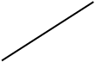 |  |  |  |  |  |  |  |  |  |  | جدول (1) يوضح التغايرات في ابعاد الصفات الكمية للأجزاء الخضرية والتكاثرية لنوعي الجنس Mill Asteriscus
 | طول الجذرcm | عرض الجذرcm | ارتفاع الساقcm | قطر الساقcm | طول الورقة الساقية | عرض الورقة الساقية | عدد النورات للنبات | عدد صفوف القنابات | اطوال الانبات المرافقة للزهيرات ML | عرض الانبات المرافقة للزهيراتML | عدد الزهيرات اللسانية في النورة
  الوحدات التصنيفية
  الصفات المقارنة
Asteriscus graveolens | 42-12 | 1.3-0.5 | 45-20 | 1.00-0.7 | 5.0-2.0 | 0.8-0.5 | 80-23 | 5.0-4.0 | 5.0-3.5 | 3.0-2.5 | 24-22
Asteriscus pygmaeus | 25-7.0 | 0.7-0.1 | 15-2.0 | 0.5-0.1 | 5.0-3.0 | 1.0-0.5 | 25-6.0 | 3.0-2.0 | 4.0-3.5 | 2.0-1.7 | 14-13
تكملة الجدول
الوحدات التصنيفية الصفات المقارنة | اطوال الكأس الزهري للزهيرات ML | عرض الكأس للزهرة للزهيراتML | اطوال الجزء الانبوبي للتويج في الزهيرات اللسانيةML | قطر الجزء الانبوبي للتويج في الزهيرات اللسانيةML | اطوال اللسين للتويج في الزهيرات اللسانيةML | عرض اللسين للتويج في الزهيرات اللسانيةML | عدد الزهيرات الانبوبية في النورة الواحدة | طول التويج للزهيرات الانبوبية ML | عرض التويج للزهيرات الانبوبيةML | طول الخويطات للزهيرات الانبوبية | طول زوائد قمة المتوك
Asteriscus graveolens | 2.5-2.2 | 1.0-0.7 | 3.5-2.8 | 0.5-0.4 | 5.2-5.0 | 2.2-2.0 | 180-160 | 5.3-5.0 | 1.3-1.0 | 3.0-2.8 | 1.5-1.3
Asteriscus pygmaeus | 2.0-1.8 | 0.7-0.5 | 2.0-1.7 | 1.0-0.7 | 7.5-6.0 | 3.0-2.3 | 158-156 | 3.5-2.7 | 1.3-1.2 | 2.5-2.3 | 1.0-0.7
تكملة الجدول
الوحدات التصنيفية الصفات المقارنة | عرض زوائد قمة المتوك | طول زوائد القاعدة للمتوك | طول المتك | عدد صفوف خلايا الطوق للمتك | عدد خلايا الصف الواحد للطوق في المتك | طول الطوق للمتك | عرض الطوق للمتك | طول القلم للمدقة للزهيرات الانبوبية | طول اذرع القلم للمدقة | طول المبيض للزهيرات الانبوبية | عرض المبيض للزهيرات الانبوبية
Asteriscus graveolens | 0.5-0.4 | 0.4-0.3 | 3.5-3.0 | 18-15 | 40-35 | 0.6-0.5 | 0.4-0.3 | 6.5-5 | 1.5-1.3 | 2 | 1.0-0.8
Asteriscus pygmaeus | 0.4-0,3 | 0.2-0.1 | 2.0-1.5 | 22-18 | 32-27 | 0.8-0.7 | 0.35-0.3 | 4.0-3.5 | 1.0-0.7 | 2.0-1.2 | 1.0-0.9
تكملة الجدول
الوحدات التصنيفية الصفات المقارنة | طول الكأس الثمري | طول الثمار للازهار الانثوية | عرض الثمار للازهار الانبوبية | طول الثمار للازهار الخنثية | عرض الثمار للازهار الخنثية
Asteriscus graveolens | 2.5-2.2 | 2.0-1.8 | 0.7-0.6 | 1.8-1.5 | 6.0-0.5
Asteriscus pygmaeus | 2.0-1.9 | 2.5-2.3 | 0.5-0.4 | 1.7-1.5 | 1.0-0.7

المعاملة التصنيفية Taxonomic treatment

اولا: وصف الجنس Asteriscus L.
نباتات عشبية، حولية او معمرة .الجذور وتدية .السيقان خشبية.قائمة او صاعدة او زاحفة.الأوراق بسيطة جالسة ، متبادلة.النورات الزهرية كثيرة الزهيرات،متباينة،شبه جالسة،ابطية او طرفية.القلافة ذات (2-3)صفوف، القنابات القلافية الداخلية شبه دائرية ، متراكبة، الخارجية منها ورقية المظهر، بقاعدة جلدية صلبة ، بطرف ورقي. الحراشف المرافقة للزهيرات مجوفة او بشكل القارب.الزهيرات صفراء، الزهيرات اللسانية احادية الصف،حافية، الزهيرات القرصية منتظمة، انبوبية.الثمار دوامية الشكل ، مضلعة ،بثلاثة اضلاع، او مضغوطة ظهريا او بطنيا.

ثانيا:مفتاح لفصل انواع الجنس Asteriscus L.
- حولي ، عشب عصاري الآوراق ساقية وقاعدية، ملعقية – بيضوية مقلوبة الشكل، غير مؤذنة ، حافتها مستوية، القمة دائرية، التخت مسطح، القلافة(2-3) صف، الاثبات غشائية الزهيرات القرصيةبشكل القنينة مع عنق ضيق ، عديمة الكساء ، المتك بقاعدة مقطوعة ،الثمار منضغطة ظهريا وبطنيا....................................... A pygmaeus .

- معمر ، شجيرة كثيرة التفرع الآوراق ساقية، رمحية خطية ، مؤذنة، حافة مسننة غير منتظمة ، القمة حادة ، التخت محدب، القلافة (4-5) صفوف، الأثبات متخشبة شكلالزهيرات القرصية قمعي، ذو حليمات غدية ، المتك بقاعدة سهمية الثمار مضلعة بثلاث اضلاع...................................................................................A graveolens.

ثالثا: وصف لأنواع 1.A pygmaeus
اعشاب عصارية ، حولية ، ارتفاع (2-15) سم. عديم الساق، الآوراق تترتب ترتيب ورديRosette ، الاوراق ساقية وقاعدية، غير مؤذنة، ملعقية-بيضوية مقلوبة الشكل، الحافة مستوية، القمة دائرية، النصل مبسوط، الكساء السطحي شعيرات سوطية لا غدية وغدد كروية ، طولها (3-7) سم . التخت مسطح ، القلافة(2-3) صف ، الأثبات رقيقة حرشفية، زورقية عريضة، القمة مدورة، مشعرة عند الحواف القمية.طولها(3.5-4) ملم. التويج اللساني طوله(6-7.5) ملم، طول الجزء الأنبوبي(1.7-2) ملم ، الكساء السطحي ذو شعيرات سوطية متعددة طول القلم بين(2.8-3.2) ملم، طول اذرع القلم (1-1.5) ملم ، هراوية –ملعقية الشكل، المياسم بحليمات مستديرة ، المبيض ذو شكل بيضوي متطاول-اهليليجي، ابعاده ( 1.8-2) × (0.7-0.8) ملم ، الكساء السطحي ذو شعيرات طويلة. الزيرات قرصية ذات تويج بشكل القنينة مع عنق ضيق، ابعاده (2.7-3.5) × (1.2-1.3) ملم ،عديم الكساء السطحي. ابعاد قمة المتك ( 0.7-1) × (0.3-0.4) ملم ، ابعاد المتك (1.5-2) ملم ، خطي -رمحي ، شكل القاعدة مقطوعة ، عدد صفوف خلايا الطوق (18-22) صف، عدد خلايا في كل صف (27-32) خلية ، طول القلم (3.5-4) ملم ، طول اذرع القلم (0.7-1) ملم، معينية هراوية الشكل بقمة مدورة ، المبيض بيضوي – اهليليجي. الثمار منضغطة ظهريا وبطنيا ، كثيفة الكساء السطحي غير مضلعة. حراشف الكأس اعدادها (10-12) حرشفة زغبية ، شكلها بيضوي ، بقمة سفاتية ، ابعادها ( 1.8-2)×(0.5-0.7) ملم .

البيئة: المناطق الصحراوية ، التلال الصخرية ، الترب الطينية والجبسية، الترب الملحية والرطبة.
الأنتشار: العراق، سوريا، فلسطين، الأردن ، سيناء، مصر، السعودية، الكويت، جنوب ايران، غرب باكستان، افغانستان، جزر الكناري.

2. A graveolens.
الشجيرات كثيرة التفرع، معمرة، ارتفاع (20-45) سم ، الأوراق ساقية رمحية-خطية، مؤذنة، حافتها مسننة غير منتظمة ، القمة حادة ، النصل زورقي ، الكساء السطحي شعيرات غدية طويلة وغدد كروية ، اطوالها ( 2-5)سم، التخت محدب ، القلافة (4-5) صفوف، الأثبات متخشبة زورقية رفيعة ، بجناح جؤجؤي، ذات حليمات غدية ، التويج اللساني بأبعاد ( (5-5.2) ملم، طول الجزء الأنبوبي (2.8-3.5) ملم الكساء السطحي ذو حليمات غدية ، اطوال القلم (5-5.3) ملم، طول اذرع القلم ( 1.6-1.8) ملم، شكلها ثلاثية الزوايا ، بقمة حادة ، المياسم بحليمات حادة. المبيض ذو شكل رمحي-اهليليجي متطاول ، ابعاده ( 2)×(0.5-0.8) ملم ، الكساء السطحي ذو شعيرات طويلة ويظهر تخطيطا طوليا عريضا مقسم الى مربعات بنية اللون .تويج الزهيرات القرصية بشكل قمعي اسطواني ابعاده( 5-5.3)×(1-1.3) ملم. قمة المتك (1.3-1.5)×(0.4-0.5)ملم، ابعاد المتك (3-3.5) ملم ، شكله اسطوانية رمحية ، شكل القاعدة سهمية وبزوائد طويلة ، عدد صفوف خلايا الطوق (15-18) صف ، عدد الخلايا في كل صف (35-40) خلية ، طول القلم (5-6.5) ، طول اذرع القلم (1.3-1.5) ملم ، شكلها ثلاثية الزوايا مع قمة حادة .الثمار مضلعة ، الأضلاع مخططة عرضيا ، الكساء السطحي كثيف جدا .حراشف الكأس اعدادها (8-10) حرشفة زغبية ، شكلها رمحي – متطاول ، ابعادها ( (2-2-2.5) ×( 0.7-1) ملم

بيئة : الترب الرملية في المناطق الصحراوية .
الأنتشار : نادر جدا في العراق حيث يوجد عينات قليلة جدا في الشمال جمعت قبل 25-30 سنة ، في وادي الخيل شمال شبجة ، فلسطين الآردن ، سيناء ، مصر، سعودية، شمال افريقيا.

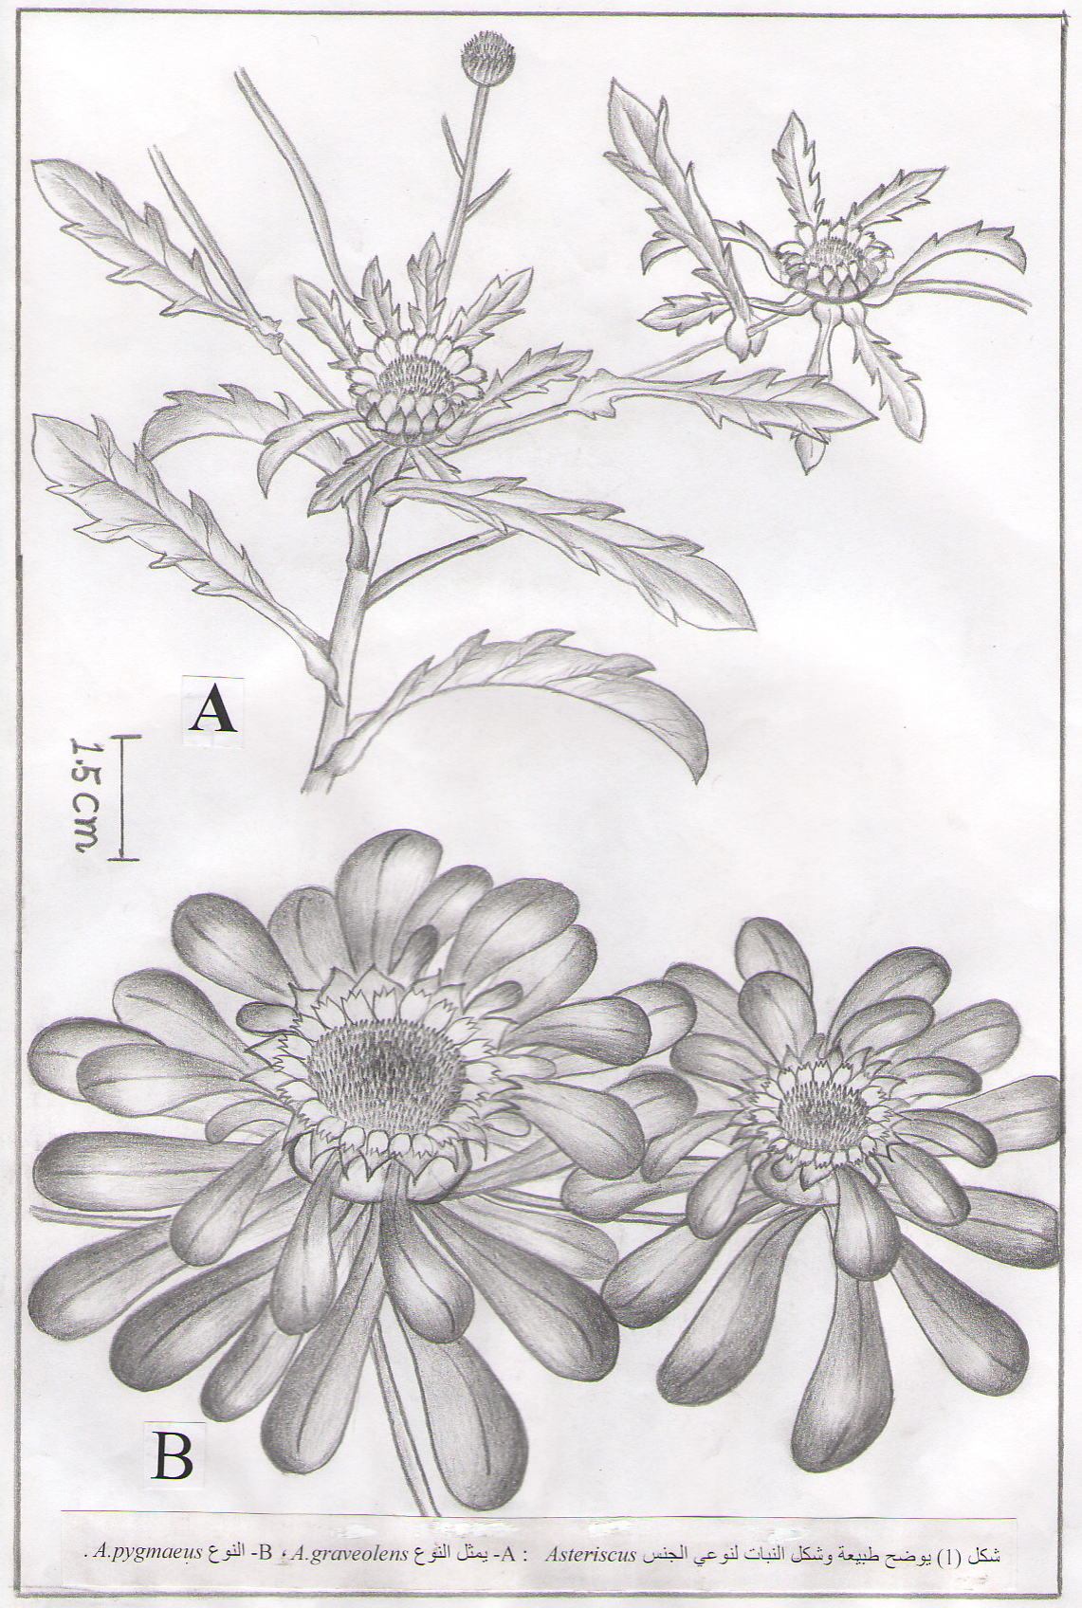
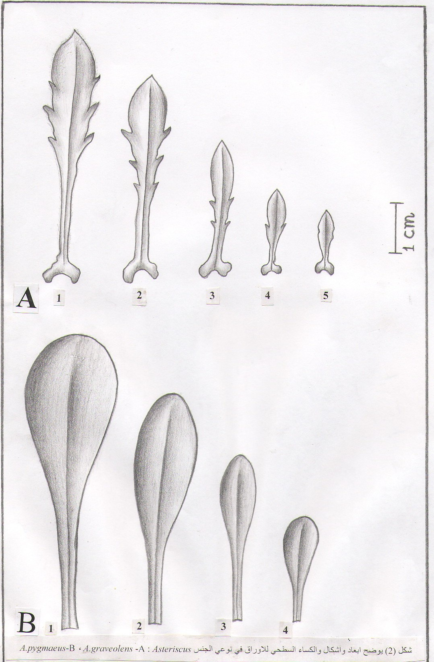
17
18
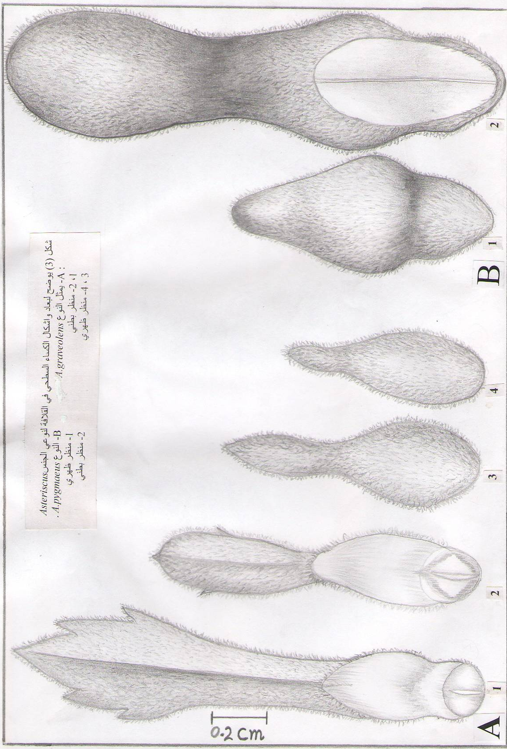

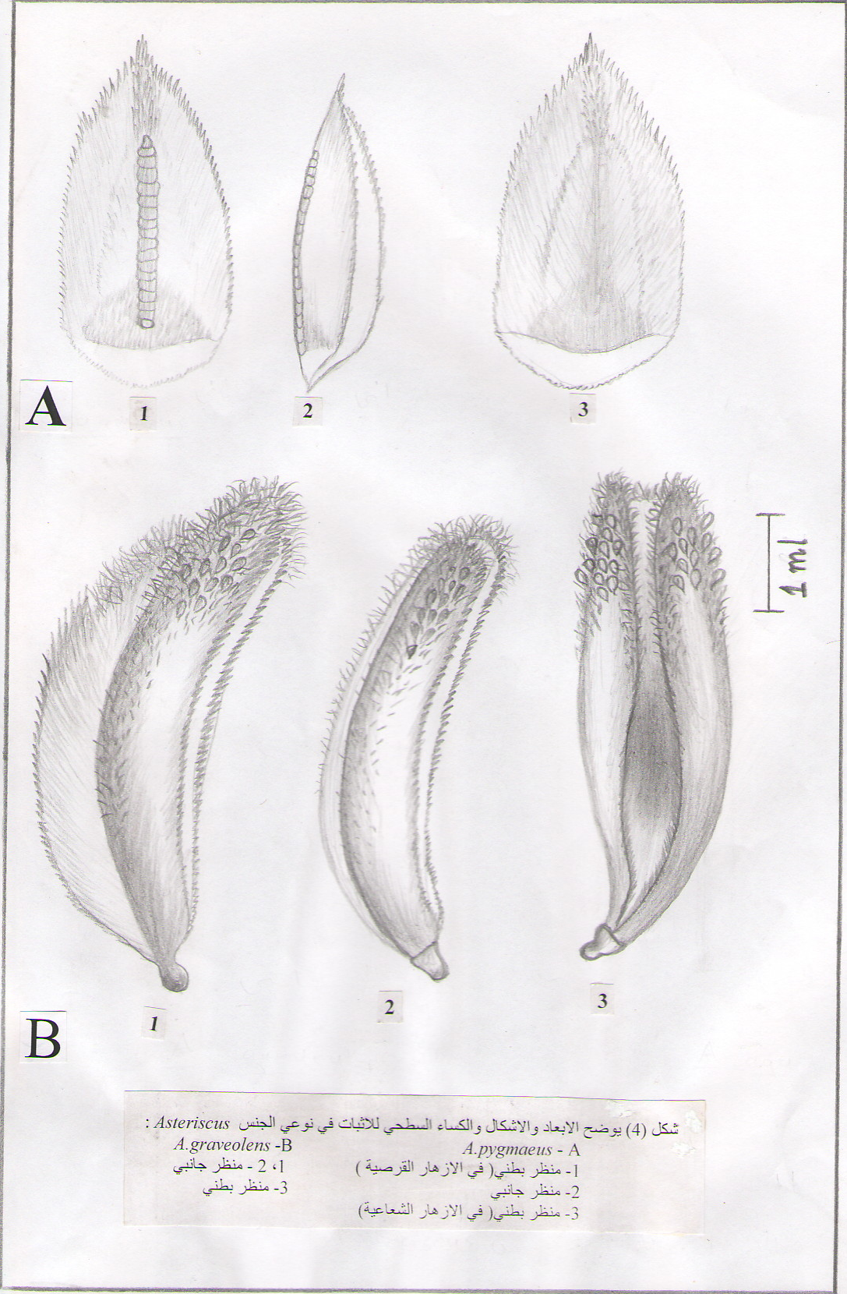
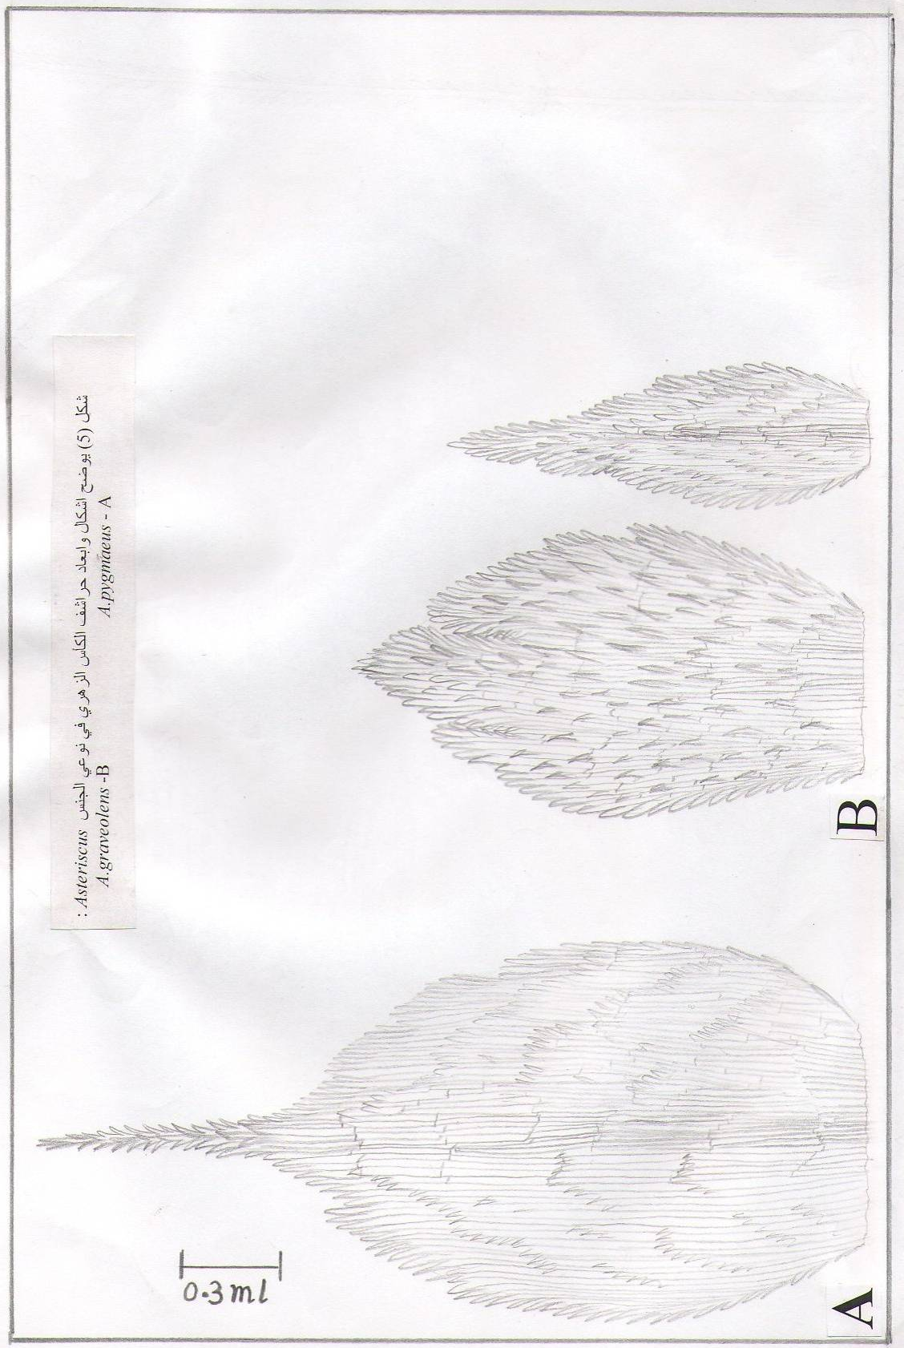

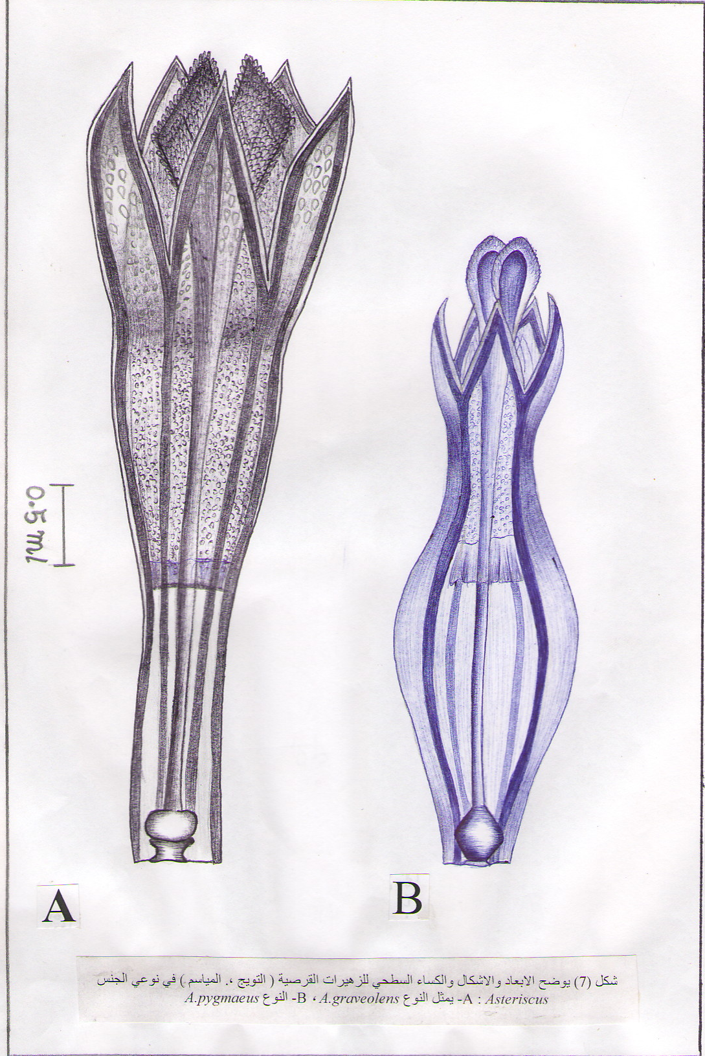
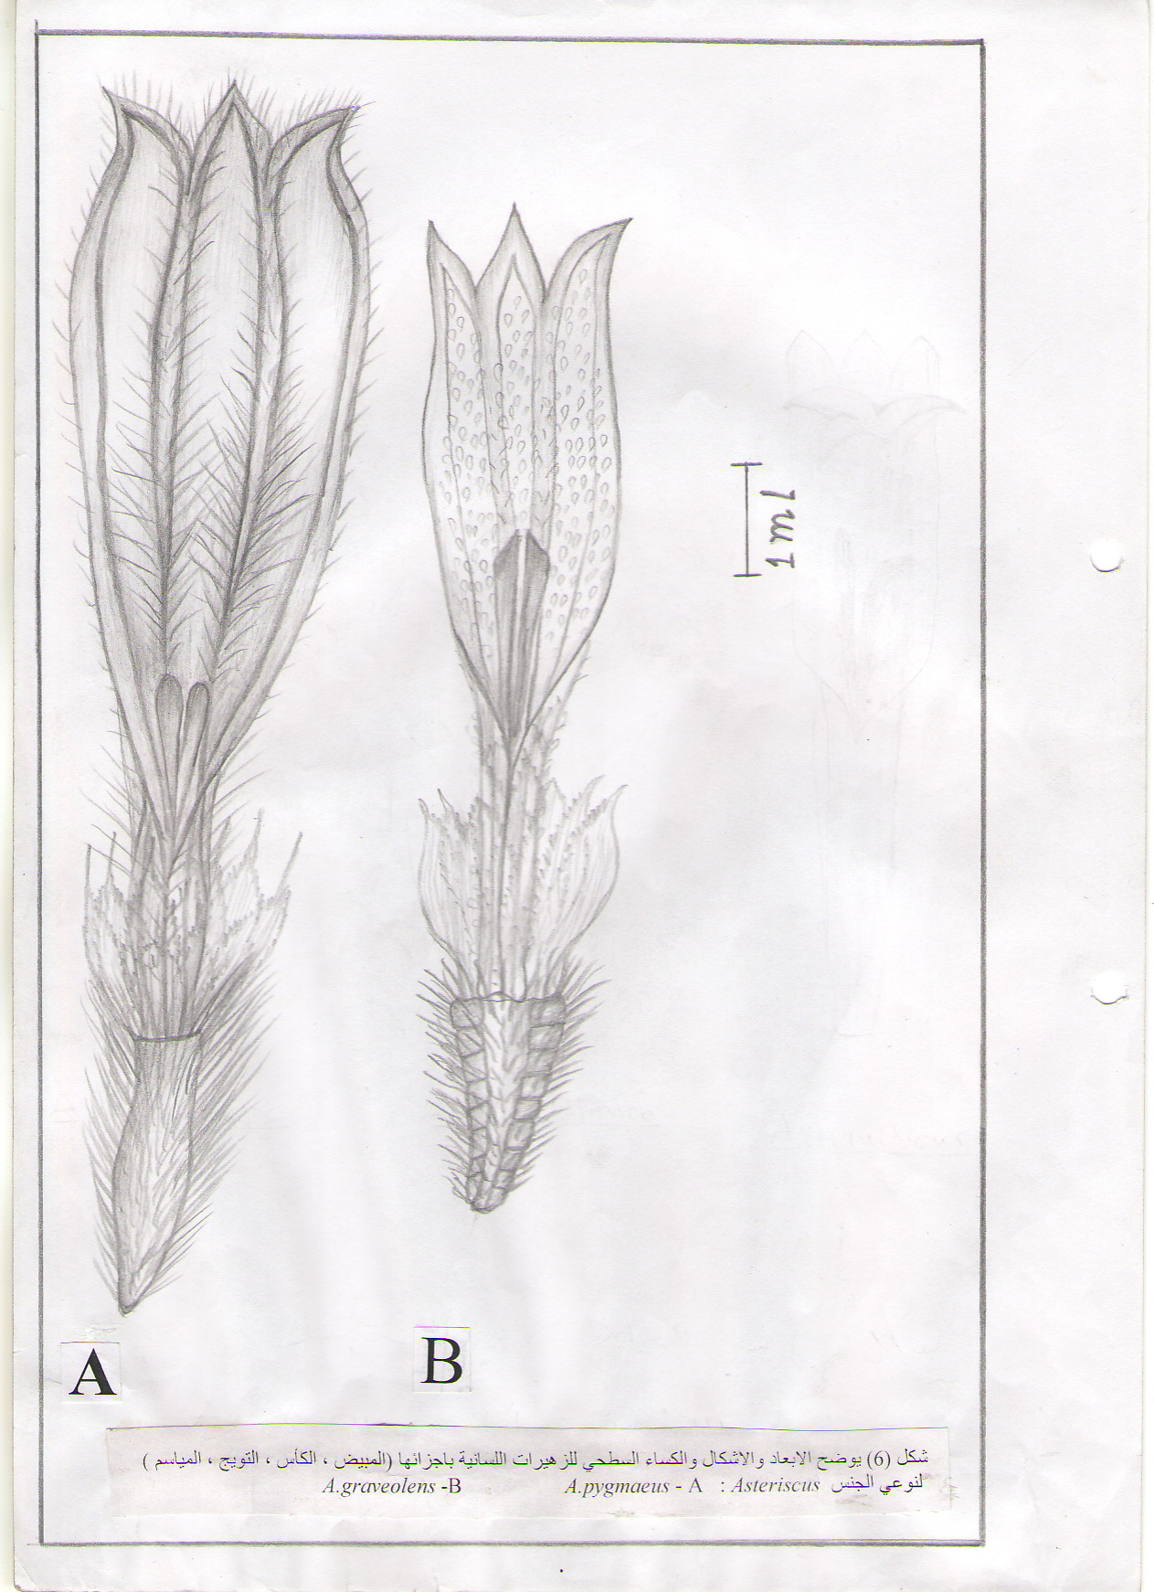
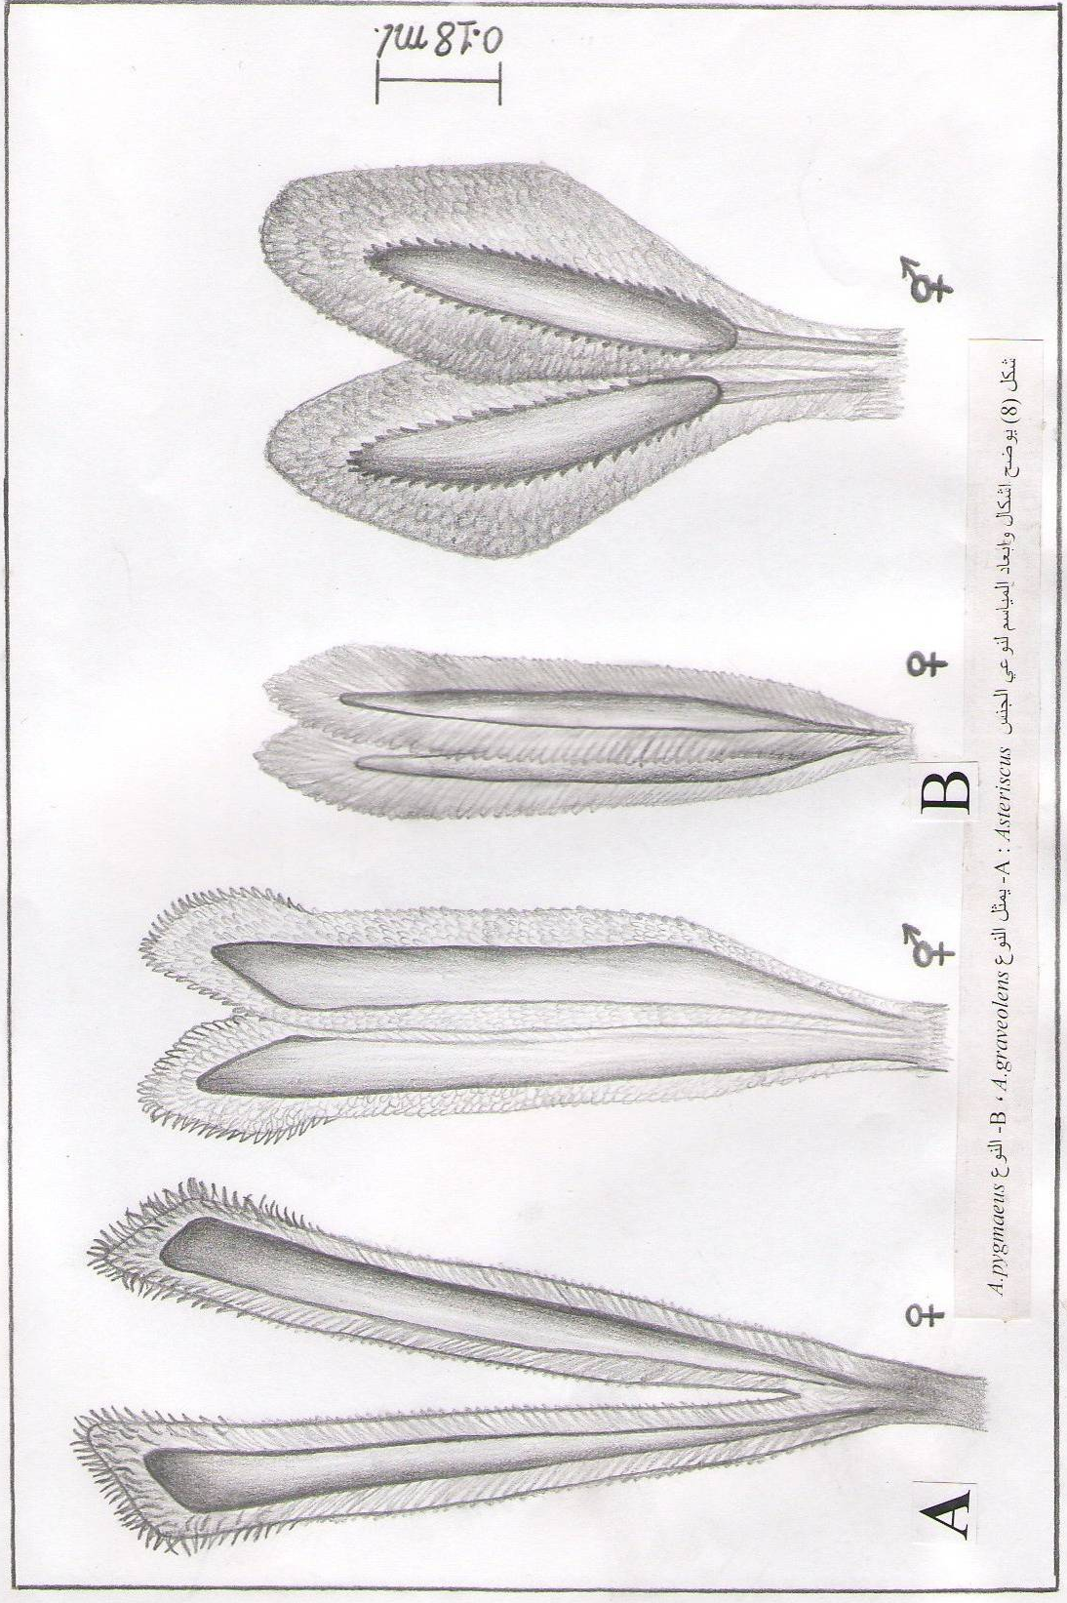
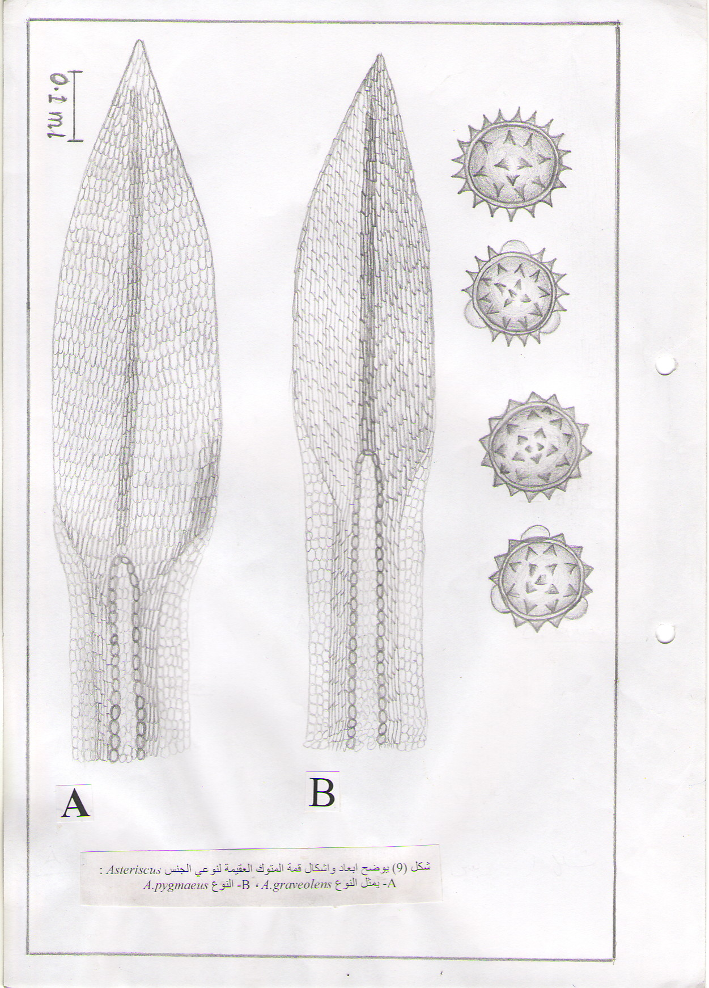

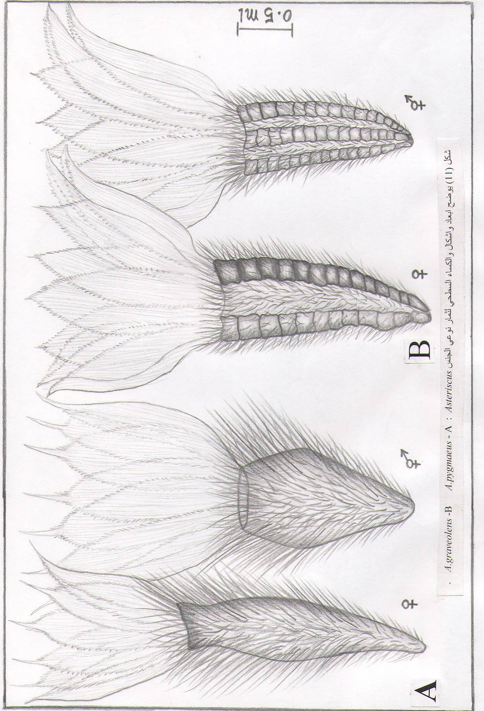
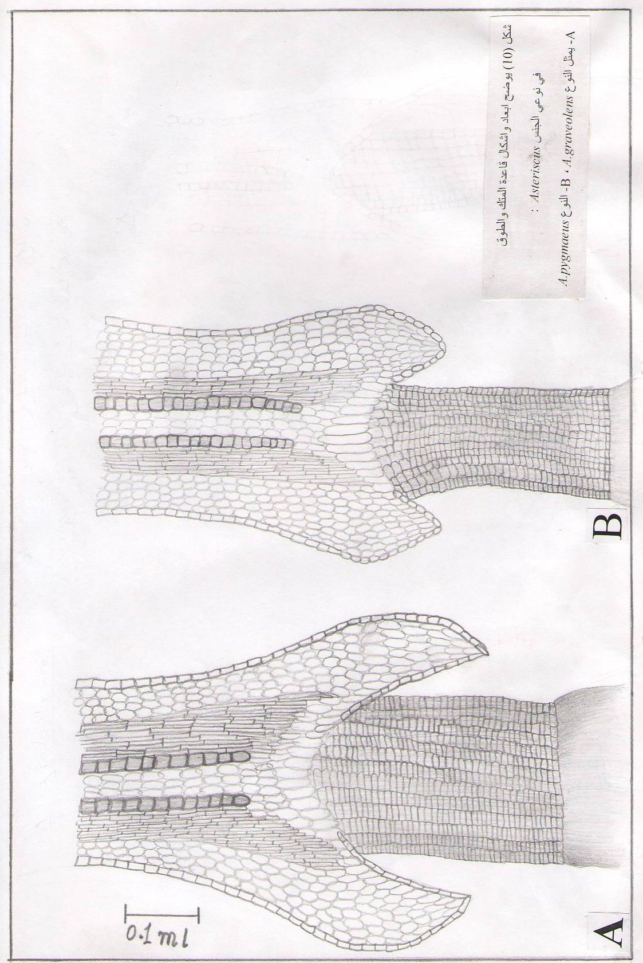

المصادر
Rechinger , K. H. 1964 . Flora of Lowlands Iraq .Verlag Von.J. Gramer ,New York ,p.p.: 663-664.1

2-Bentham , G. 1873 . (I Bentham , G. and Hooker , J. D. Genera Plantarum , Vol. II ., Reevo and Co., Williams , and Norgate London . 506 pp. England)

3-Boisser , E. 1875. Flora Orientalis . Vol.III . Generate Basileae , Apud H.george . Bibliopolam laugdunt, Paris. pp.: 715-717.France.

4-Anthony , J.1933 . Plants from Mesopomia , Bombay , Natural History,India , 219 pp.

5-Grierson,A.J,C.1975.(In Davis. P.H. Flora of Turkey and the East Aegean Island,Edinburgh,Univ.Press,Vol.5:P:118-133.)

6-Tackholm, V. 1974. Students flora of Egypt , (2nded.) Cooperative Printing Co., Beirut , 585 pp. Lebanon .

7-Issa, A. 1981 . Dictionaire Des Names Des Plants , EnLatin , Francais , English, Et Arabic.Dar AL-Arabia, Beirut – London , 2ed . 48 pp. Lebanon.

8-Al-Rawi,A. 1964 .Wild Plants of Iraq with Their Distribution Tech.Bull.14,DirGen.of Agr. Res. Proj. Ministry of Agriculture, Government Press.P:232. Iraq.

9-Ridda , T.J. and Daood , W. H.1982. Geographical Distribution of Wild Vascular Plants of Iraq . National Herarium . p:35.

10-Bedevian . A. K, 1994 . Illustranted Polyglottic Dictionary of Plant Names , Madbouli Library ,
Cairo.p. 436-437 . Egypt.

11-Lawrence , G. H. M. 1951. Taxonomy of Vascular Plants , The Macmillan Company, New Yourk , pp:726-pp:731. Egypt

12-Guest , E.1966. Flora of Iraq . Ministry of Agriculture Iraq. Vol. 1:213.

13-Radford , A.E. Dikson , W.C. , Massey , J. R. and Bell , C. R. 1974 . Vascular Plant Systematics , Harper and Row , New York . 891 pp.

14-Stepenez, E. F. 1994 . Dictionary of Botanical Terms from latin and old Greek Origins and their meaning in Arabic , English , and French . Arabicized by : (Moubasher , A.H. Univ.of Qatar,

15-Zohary,M.1946 The Flora of Iraq and Its Phytogeographical Ministry of Agriculture Iraq Press.Baghdad.P:144. Iraq.

16-Halliday , P. 1964 Flora of Iraq (paper) . Compositae , Asteriscus .Miller Ministry of Agriculture Iraq , 115 . p.1-4. Iraq.

17-Halliday,G.1976.In Tutin, T.G., Heywood, V.H., Moore, D.M., Valentine, D.H., Walters, S.M. and Webb., D.A. Flora Europaea. Cambridge Univ. Press,116-120. London.

